MASART Raphaël

B1-Git - Partie 1 : Création du dépôt et *commits*

* Ouvrir un terminal (terminal *Git Bash* à privilégier)

* Créer, en ligne de commande, un répertoire tp-git

* Se déplacer dans le répertoire

* Vérifier qu’on est dans le bon répertoire en affichant le chemin du répertoire courant

* Initialiser un dépôt Git

* Lister tous les fichiers du répertoire (y compris les fichiers cachés) pour s’assurer que le répertoire .git à été créé

* Ouvrir ce répertoire sous VS Code

* Exécuter git status et copier/coller la sortie

* Créer le fichier fichier1.md avec un contenu quelconque et l’enregistrer (vous pouvez utiliser VS Code pour créer et éditer des fichiers)
  + Attention, il s’agit bien de créer un nouveau fichier, et non un répertoire. Il en sera de même tout au long de ce TP.

* Créer le fichier fichier2.md avec un contenu quelconque et l’enregistrer

* Exécuter git status et copier/coller la sortie

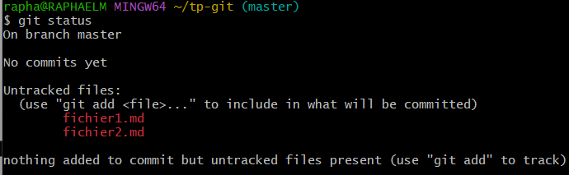

* Ajouter fichier1.md à l’index de Git (zone de *Staging*)



* Exécuter git status et copier/coller la sortie

* Créer un *commit* avec pour message : “Ajout de fichier1.md”

* ***VALIDATION PROF01***
* Exécuter git status et copier/coller la sortie

* Modifier fichier1.md et enregistrer

* Exécuter git status et copier/coller la sortie

* Ajouter fichier1.md et fichier2.md à la zone de *Staging*

* Créer un *commit* “Ajout de fichier2.md et modification de fichier1.md”

* Exécuter git status et copier/coller la sortie

* Copier/coller l’ID des deux premiers *commits* (utiliser log) :
  + ID *commit* 1 : f01d50a6f8ac1bf50ace373e1f11d30034f3f6ea
  + ID *commit* 2 : a27b3be7cfad5d938c6d75de672b2cdf1d4bbe76

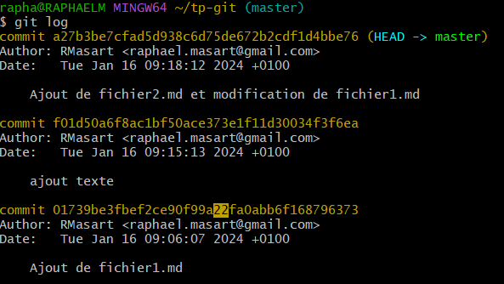

* Que signifie qu’un fichier est “*tracked*” ou “*untracked*“ ?

C’est lorsqu’un fichier et suivi / surveiller par git

* Pourquoi doit-on passer les fichiers par la zone de *Staging* (l’index) avant de les committer ?

Cela permet que git bash reconnait le fichier car sinon il peut le voir mais ne peut pas le commit

* ***VALIDATION PROF02***

B1-Git - Partie 2 : Gestion de branches

*Cette partie est à faire sur le même dépôt que la partie précédente. C’est la suite.*

* Créer une branche fonctionnalite1



* Lister les branches

* Se déplacer sur la branche fonctionnalite1

* Lister les branches

* Que représente l’étoile à côté des noms des branches ?

Cela représente ou se situe l’utilisateur

* Créer un nouveau fichier fichier3.md

* Modifier le fichier fichier2.md
  + Comment utiliser VS Code pour qu’il nous montre les différences entre l’ancienne version de fichier2.md et la version courante que l’on vient d’éditer ?

Dans la zone ou l’on peut commit, on peut remarquer la modification

* Committer ces deux modifications : “Fonctionnalité 1 - première phase”

* Créer un nouveau fichier fichier4.md

* Modifier de nouveau le fichier fichier2.md

* Committer ces deux modifications : “Fonctionnalité 1 - terminée”

* ***VALIDATION PROF03***
* Afficher la liste des fichiers du répertoire

* Se déplacer sur la branche master



* Afficher la liste des fichiers du répertoire

* Pourquoi les deux sorties sont-elles différentes ? Les fichiers ont-ils disparus ?

Car on n’est pas dans la même branche donc les fichiers ajouter dans une branche ne modifie pas les autres

* Créer une nouvelle branche fonctionnalite2



* + Cette branche ne va pas avoir toutes les données incluses dans fonctionnalite1. Pourquoi ?

Car la branche fonctionnalite2 a été créer dans la branche master et à récupérer ses fichiers (dossier parent-enfant)

* + Qu’aurait-il fallu faire si on avait souhaité démarrer la branche fonctionnalite2 en intégrant les modifications récentes de fonctionnalite1 ?

Il fallait créer la branche en se déplaçant dans fonctionnalite1

* Se déplacer sur la nouvelle branche fonctionnalite2

* Créer un nouveau fichier fichier5.md



* Faire un *commit* intégrant cette ajout : “Ajout fichier5.md”

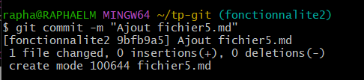

* Entrer la commande git log --oneline --decorate --graph --all pour visualiser, sur le terminal, le graphe des *commits* sur toutes les branches

* + Noter la « déviation » entre les deux branches, à partir de la branche master (schématisée sous forme de traits)
  + l’option --all permet de visualiser toutes les branches, pas seulement celle sur laquelle on est
  + l’option --oneline affiche les *commits* sur une seule ligne
  + l’option --graph affiche le log sous forme de graphe
  + (utilisez si besoin les touches haut/bas pour naviguer dans la sortie de cette commande et Q pour quitter)
* Installer l’extension VS Code *Git Graph* et visualiser le graphe actuel des *commits* à l’aide de cette extension
  + Sur cette représentation, que représente les points ?

Les points représentent tous les commits effectuer

* + Comment voit-on sur quelle branche on est actuellement ?

Les branches sont représenter par des lignes de couleurs avec chaque commits en points

* ***VALIDATION PROF04***

Partie 3 - Fusionner des branches

*Cette partie est à faire sur le même dépôt que la partie précédente. C’est la suite.*

* On considère que la branche originale (master ou main) est la branche d’intégration, c’est-à-dire celle qui va contenir l’historique de toutes les modifications développées au fur et à mesure dans les branches annexes
* On va maintenant fusionner la branche fonctionnalite1, qui est terminée, avec la branche d’intégration
* Se déplacer sur la branche master
  + Noter le changement dans l’onglet *Git Graph*

* Fusionner avec la branche fonctionnalite1

* Noter le changement dans l’onglet *Git Graph*. Que signifie la mention *Fast-forward* indiquée par la sortie de la commande ?

Cela veut dire qu’il ajoute, change et supprime des fichiers de manière a ce que master récupère fonctionnalite1

* On veut maintenant fusionner fonctionnalite2 dans la branche d’intégration (master)
* Effectuer cette fusion

Ouverture de Vi :

* i pour passer en mode *insertion* (le mode par défaut est *commande*, dans lequel vous ne pouvez pas écritre de texte)
* Esc (touche Echap du clavier) pour revenir au mode *commande*
* :wq! pour enregistrer et quitter (***w****rite* et ***q****uit*)
* :q! pour quitter sans enregistrerUne image contenant texte, Appareils électroniques, capture d’écran, logiciel

  Description générée automatiquement

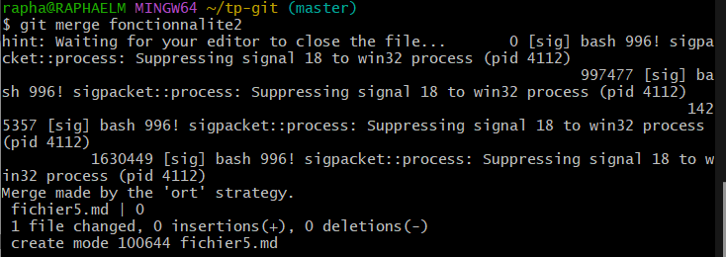

* Noter le changement dans l’onglet *Git Graph*. Que signifie la mention *Merge made by the … strategy* indiquée par la sortie de la commande ?
* Quelle est la différence fondamentale avec la fusion précédente ?

Vi nous a bloquer pour ajouter un message commit nécessaire pour la fusion

* Créer une nouvelle branche fonctionnalite3, se déplacer dessus, et modifier le fichier fichier1.md en y ajoutant une ligne de texte. Committer : “Modification fichier1 pour fonctionnalité 3”

* + Comment utiliser *Git Graph* pour qu’il nous montre les différences entre l’ancienne version de fichier1.md et la version courante que l’on vient de committer ?

* Repartir sur master, et modifier fichier1.md en y ajoutant aussi une ligne (différente de celle qu’on a ajoutée sur l’autre branche) ; ajouter à l’index et *commit*

* Tenter de fusionner la branche fonctionnalite3 avec master
  + Que se passe-t-il et pourquoi ?

On tente de fusionner mais il y a un conflit avec les fichiers

* Lancer un git status

* + Que doit-on faire si on veut annuler la fusion en cours ? (**ne pas lancer la commande**)

On fait une marche arrière avec git merge --abort

* On veut résoudre le conflit. Plusieurs possibilités :
  + Conserver uniquement les modifications faites dans fonctionnalite3
  + Conserver uniquement les modifications faites dans master
  + Conserver les deux modifications
  + Supprimer les deux modifications ou remanier sensiblement le fichier pour les intégrer correctement
* Git nous laisse totalement la main et ne va pas essayer d’imposer l’un de ces choix pour nous, ni nous assister dans l’application automatique de l’un d’entre eux : il faut examiner le(s) fichier(s) en conflit et éditer nous-mêmes
* Ouvrir le fichier en question sous VS Code
  + La chaîne <<<<<<<<<< marque le début du conflit
  + La chaîne >>>>>>>>>> marque la fin du conflit
  + La chaîne ========== sépare les deux versions

* Éditer le fichier pour faire en sorte d’intégrer les deux modifications ; à la fin de l’édition :
  + Il ne doit plus y avoir de marques quelconques en dehors des ajouts fonctionnels originaux, c’est-à-dire pas de <<<<<<<<<<, ni de mentions de nom de branche, etc. : vous rendez le fichier tel qu’il doit apparaître dans le *commit* de fusion, avec les conflits résolus manuellement
  + Sauvegarder

* Ajouter les modification à l’index et committer

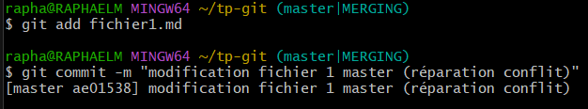

* NB : parfois, plusieurs fichiers sont en conflit ; le processus est identique, il faut juste résoudre les conflits sur tous les fichiers
* NB : les conflits de fusion sont fréquents lorsqu’on travaille en collaboration (plusieurs personnes vont travailler sur le même fichier pour remplir deux fonctionnalités différentes)
* Les branches créées n’ont plus de raison d’exister
  + Elles avaient pour but de créer une déviation afin de travailler sur des fonctionnalités individuelles, sans interférer avec le travail des autres, avant de 300les fusionner dans la branche d’intégration
  + On va vouloir nettoyer le dépôt en les supprimant
  + Cela ne va bien sûr pas supprimer tous les *commits* qui y sont associés
  + Attention cependant d’éviter en général de supprimer une branche qui n’a pas encore été intégrée à la branche d’intégration, sauf on souhaite vraiment abandonner le développement de cette branche
  + Ne pas réutiliser une branche qui a déjà été intégrée pour démarrer une nouvelle piste : toujours utiliser une nouvelle branche
  + Nouvelle tâche ? => nouvelle branche à partir d’un *commit* de la branche d’intégration (en général le plus récent)
  + Tâche terminée ? => fusion dans la branche d’intégration et suppression de la branche
* Supprimer les trois branches fonctionnalitex (attention : on ne peut pas supprimer une branche sur laquelle on est)

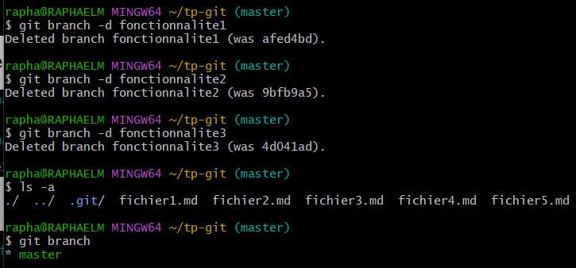

Partie 4 - Travailler avec un dépôt distant (*remote*)

* Faire un *fork* du dépôt https://github.com/rose-line/sio1-2024-java-grpb (pas par commande Git, c’est sur l’interface GitHub)
* Cloner localement votre *fork* (**ne pas cloner le dépôt original**)

* + Quelle est la différence entre un *fork* et un clonage ?

Un clone permet de faire un copier-coller en local d’un fichier du cloud au dossier local alors qu’un fork et un copier-coller mais en ligne qui permet de modifier un fichier commun

* + Indiquer dans quelles circonstances on voudrait *forker* et/ou cloner un dépôt

Cloner pour avoir le dossier en local et travailler seul dessus

Forker pour travailler sur le dossier et pouvoir l’envoyer plus facilement sur un groupe en ligne

* Modifier le fichier README.md à la racine du dépôt en ajoutant une ligne quelconque

* On veut maintenant envoyer cette modification vers le dépôt distant
  + Il faut d’abord faire un *add/commit* local

* + Puis utiliser la commande qui « pousse » les modifs sur le dépôt GitHub (*push*)



* + Vérifier directement sur GitHub que le *push* a bien fonctionné



* Trouver la commande qui affiche le nom du ou des dépôt(s) distant(s) relié(s) avec le dépôt local : cela permet de savoir si le dépôt courant est synchronisé avec un dépôt en ligne ou non

Git remote -v

* On va faire un *merge* en local puis *push* :
  + Créer une branche locale bugfix1, se déplacer dessus, créer un nouveau fichier ok.java à la racine du dépôt

* + Ajouter ok.java à l’index et faire un *commit*

* + Retourner sur master, créer le fichier ajout.java, ajouter à l’index et committer

* + Fusionner la branche bugfix1 dans la branche master

* + Afficher le log des *commits* ; noter les emplacements des trois branches différentes, en local et en remote

* + Faire un *push*

* + Refaire un affichage du log ; origin/master a bougé : que représente cette branche ?

Cette branche représente le dépôt distant (quand on publie le fichier, c’est lui qui bouge)

* Étudier le résultat sur GitHub, en examinant *commits* et branches (bouton *drop-down* sur la page du dépôt pour voir les branches) : qu’est-ce qui est différent de la version locale ?

Ce qui est différent de la version locale a git et que l’on peut voir les commits effectuer au fil du temps

* Le bug est corrigé et intégré ; que doit-on faire de la branche bugfix1 maintenant ?

On doit supprimer la branche bugfix1

* ***VALIDATION PROF06***
* Supposons que l’on veuille effectivement publier sur le *remote* une branche sur laquelle on travaille (pour sauvegarde ou pour que d’autres puissent l’utiliser)
  + Créer une nouvelle branche partage



* + Aller sur la branche

* + Ajouter un fichier partage.md



* + L’inclure dans l’index



* + Faire un *commit*

* + *Push*

* + Que se passe-t-il ?
  + Exécuter la bonne commande pour sauvegarder la branche sur le remote

* + Vérifier sur GitHub que la branche apparaît bien
* La branche partage n’a pas été fusionnée avant le *push* ; on va utiliser un autre moyen offert par GitHub pour fusionner une branche en *remote* : la ***Pull Request***
  + La *Pull Request* est très utilisée en collaboration : elle permet à l’intégrateur du projet d’examiner les demandes de *merge* au niveau du *remote* avant de les accepter (ou non)
* Sur GitHub, cliquer sur le bouton *Compare & pull request*, qui apparaît directement sur la page du dépôt depuis le dernier *push* qui a ajouté la branche (voir ci-dessus).
* À gauche, la branche d’intégration (« *base* », qui reçoit le *merge*) ; à droite, la branche à fusionner (« *compare* »)
  + On doit fusionner partage dans master
  + Attention, il faut bien choisir le repo de base qui est sur votre propre compte (pas le compte du dépôt d’origine que vous avez *forké*)
  + On peut ajouter d’autres informations : titre et commentaire de la *pull request*, et même upload de fichiers annexes, liens éventuels… Également, on peut ajouter des labels pour étiquetter la *pull request* et lui affecter un *reviewer*, qui va officiellement être en charge
  + Valider en cliquant sur le bouton *Create pull request*
* La page résultante informe sur les branches source et cible, sur les *commits* concernés, les fichiers qui ont été modifiés…
* On peut aussi y démarrer une conversation notamment entre l’émetteur de la *pull request* et l’intégrateur
* On voit que l’intégrateur (possesseur du compte cible) peut accepter la *pull request* en cliquant sur le bouton *Merge pull request* (ou refuser en cliquant sur *Close pull request*).
* En discutant de la *pull request*, on se rend compte que certaines choses devraient être modifiées
  + Repartir en local pour effectuer une modification sur partage.md et ajouter precision.md
  + *Commit* des deux modifs
  + *Push*
  + Observer la *pull request* : que s’est-il passé ?
  + Finalement, faire le *merge* sur la page de la *pull request*
  + Noter que l’interface nous propose alors de supprimer la branche devenue inutile ; supprimer la branche
* Dans un contexte de travail en collaboration sur un même dépôt, donner un *workflow* (façon de travailler) possible qui va permettre à tous les intervenants de viser des ajouts à la branche d’intégration, d’en discuter, et ceci sans danger pour la branche d’intégration, avant que finalement l’intégrateur (probablement propriétaire du dépot) accepte les changements.
* ***VALIDATION PROF07***